ინტერნეტ-მაღაზიის ტექნიკური დოკუმენტაცია

ბმული : http://demo.vnadiradze.ge/ka

ენები : ქართული, ინგლისური

ტექნოლოგიები : HTML5, CSS3, Bootstrap 3, Javascript, jQuery, Ajax, PHP 7.2.34, LARAVEL 7, MySql

(წითელი ფერით მონიშნულია ის **ფუნქციონალი და მოდულები** რომელიც **არ გააჩნდა** სამართავი პანელის წინა ვერსიას)

მოდულები

* სლაიდერი
* პროდუქტი
  + პროდუქტი
  + კატეგორიები
  + ბრენდები
  + აქციები
  + შეფასებები
  + პროდუქტის იმპორტი Excel-იდან
* სიახლეები
  + სიახლეები
  + კატეგორიები
  + ტეგები
* ფოტოგალერეა
* ჩვენ შესახებ
* წესები და პირობები
* მომხმარებლები
  + მომხმარებლები
  + მომხმარებლების ექსორტი Excel-ში
* შეკვეთები
  + შეკვეთები
  + შეკვეთების ექსპორტი Excel ფაილში
* მომხმარებელი ეძებს
* ფასდაკლების კუპონები
* უბნები
* საკონტაქტო ინფორმაცია
* შეტყობინებები
* გამომწერები
* SEO
* ადმინისტრატორები როლების მიხედვით
* კონფიგურაციული პარამეტრები
* სტატისტიკური მაჩვენებლები

სტანდარტული ფუნქციონალი ყველა მოდულისათვის

ნებისმიერი მოდული ხშირ შემთხვევაში იყოფა სამ ძირითად ქვე-მოდულად :

* ჩამონათვალის გვერდი
* დამატების გვერდი
* რედაქტირების გვერდი

არსებობს ისეთი ოპერაციები და ელემენტები, რომლებიც ყველა მოდულისათვის საერთოა და მათი ცალ-ცალკე აღწერა არ ღირს, ამიტომ ჩამოვთვალოთ აქვე :

* ჩამონათვალის გვერდიდან **რედაქტირების გვერდზე გადასასვლელი ბმული**
* **წაშლის ღილაკი** ჩამონათვალის გვერდზე
  + როდესაც მომხმარებელი ცდილობს წაშალოს რაიმე ჩანაწერი, **სისტემა ამოწმებს ხომ არ გააჩნია ამ ჩანაწერს შვილობილი ჩანაწერები** (მაგალითად თუ ვშლით პროდუქტის კატეგორიას, მოწმდება ხომ არ ჰყავს ამ კატეგორიას შვილობილი პროდუქტები), თუ კი - მაშინ მომხმარებელი ღებულობს შესაბამის შეტყობინებას
* **ყველა/რამოდენიმე ჩანაწერის ერთდროულად მონიშნვის** ღილაკი/ღილაკები ჩამონათვალის გვერდზე
* **სტატუსის გადამრთველი** ჩამონათვალის გვერდზე
* **მონიშნული ჩანაწერების წაშლის** ღილაკი ჩამონათვალის
* **მონიშნული ჩანაწერებისათვის სტატუსის შეცვლის** ღილაკი
* **ჩანაწერებისათვის თანმიმდევრობის შეცვლის** ფუნქციონალი ჩამონათვალის გვერდზე
* **სათარგმნი ინფორმაციის დამუშავება** ჩანაწერის დამატების/რედაქტირების დროს
  + როდესაც მომხმარებელი ამატებს/არედაქტირებს რაიმე ჩანაწერს რომელიმე მოდულში, **არ არის აუცილებელი ინფორმაცია შეიყვანოს საიტზე არსებულ ყველა ენაზე**. ადმინისტრატორს, **კონფიგურაციული პარამეტრების მოდულში შესაძლებლობა აქვს განსაზღვროც აუცილებელი ენა,** ჩანაწერის დამატებისას სისტემა მოითხოვს, რომ მომხმარებელმა ინფორმაცია შეიყვანოს **მინიმუმ** ამ ენაზე, თუ იგი სხვა ენების შესაბამის **თარგმანებს არ აკრეფს**, მაშინ **მათ ნაცვლად აუცილებელი ენის შესაბამისი ინფორმაცია შეინასხება**.
* ‘**შენახვა**’, ‘**შენახვა და დახურვა**’ და ‘**გაუქმება**’ ღილაკები ჩანაწერების დამატების/რედაქტირების გვერდებზე
  + ბუნებრივია, რომ ღილაკი ‘**შენახვა**’, ოპერაციის დასრულების შემდეგ, მომხმარებელს ტოვებს იგივე გვერდზე სადაც იგი იმყოფება. დანარჩენი ორი ღილაკი კი მას **აბრუნებს მიმდინარე მოდულის ჩამონათვალის გვერდზე იმის გათვალისწინებით თუ პაგინაციის რომელ გვერდზე იმყოფებოდა** მომხმარებელი რედაქტირების/დამატების გვერდზე გადასვლამდე.
* **აქტიური ენის არე (ტაბი)** - როდესაც მომხმარებელი შედის ჩანაწერის რედაქტირების ან დამატების გვერდებზე, **მას აქტიური ხვდება იმ ენის არე (ტაბი), რომელიც ადმინსტრატორს მითითებული აქვს აუცილებელ ენად**. ასევე როდესაც მომხმარებელი არედაქტირებს რაიმე ჩანაწერს და აწვება ღილაკს ‘**შენახვა**’, ოპერაციის დასრულების შემდეგ იგი ბრუნდება ისევ რედაქტირების გვერდზე და **აქტიურია იმ ენის არე (ტაბი) ,რომელსაც იგი არდეაქტირებდა ბოლოს**. იგივე ხდება **ჩანაწერის დამატებისასაც** - თუ დამატებისას დაირღვა ვალიდაციის წესები, ბუნებრივია მომხმარებელი უნდა დაბრუნდეს ისევ დამატების გვერდზე, აქაც მას **აქტიური დახვდება იმ ენის არე (ტაბი), რომელიც აქტიური იყო** ღილაკ ‘**დამატება**’ - ზე დაჭერამდე

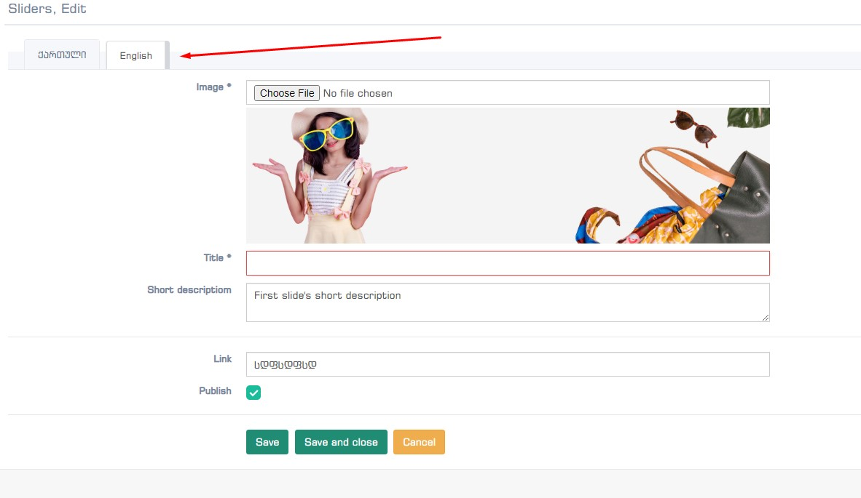

* **მიმაგრებული ფაილის წაშლა რედაქტირების გვერდებიდან** - შესაძლებელია ნებისმიერი **არააუცილებელი** ფაილის წაშლა (მაგ: მთავარი ფოტოს წაშლა ტექსტური გვერდისათვის), წაშლა ხორციელდება **Ajax ტექნოლოგიის** გამოყენებით

სლაიდერი

ველები :

* ფოტო *
* დასახელება *
* მოკლე აღწერა
* ბმული
* სტატუსი

პროდუქტი

ველები :

* დასახელება *
* Meta title ატრიბუტი (თუ არ მიუთითებს, სისტემა გამოიყენებს დასახელებას)
* Alt ატრიბუტი ფოტოებისათვის (თუ არ მიუთითებს, სისტემა გამოიყენებს დასახელებას)
* მოკლე აღწერა *
* სრული აღწერა *
* Meta description ატრიბუტი (თუ არ მიუთითებს, სისტემა გამოიყენებს მოკლე აღწერას)
* კოდი *
* ფასი *
* ძველი ფასი
* დასახელება ლათინური ასოებით (თუ არ მიუთითებს, სისტემა გამოიყენებს დასახელებას, გამოიყენება ბმულის გენერირებისას)
* ბრენდი
* კატეგორია
* მთავრი ფოტო
* ფოტო გალერეა
* ფერადი ფოტოები
* სტატუსი ‘ახალი’
* სტატუსი ‘ხელმისაწვდომია’
* სტატუსი ‘გამოქვეყნდეს’

პროდუქციის ჩამონათვალის გვერდი

ჩამონათვალის ველები :

* **სტატუსი ‘გამოქვეყნდეს’** - იცვლება გადამრთველის მეშვეობით
* **სტატუსი ‘ახალი’** - იცვლება გადამრთველის მეშვეობით
* **სტატუსი ‘ხელმისაწვდომია’** - იცვლება გადამრთველის მეშვეობით
* **ფოტო**
* **დასახელება**
* **რეიტინგი - ვარსკვლავების რაოდენობა, ითვლება მომხმარებლის მიერ გაკეთებული შეფასებების საფუძველზე**
* **კატეგორია**

ჩამონათვალის გვერდზე ასევე განთავსებულია **ფილტრი** შემდეგი ელემენტებით :

* **სტატუსი ‘გამოქვეყნდეს’** - კი/არა
* **სტატუსი ‘ახალი’** - კი/არა
* **სტატუსი ‘ხელმისაწვდომია’** - კი/არა
* **დასახელება**
* **რეიტინგი**
* **კატეგორია**

პროდუქტის კატეგორიები

ველები :

* დასახელება *
* მოკლე აღწერა
* დასახელება ლათინური ასოებით (თუ არ მიუთითებს, სისტემა გამოიყენებს დასახელებას, გამოიყენება ბმულის გენერირებისას)
* მშობელი კატეგორია
* მთავრი ფოტო
* სტატუსი ‘გამოქვეყნდეს’

ბრენდები

ველები :

* დასახელება *
* მთავრი ფოტო *
* სტატუსი ‘გამოქვეყნდეს’

აქციები

ველები :

* დასახელება *
* მთავრი ფოტო *
* დასრულების თარიღი *
* დაკავშირებული პროდუქტი -

თუ ადმინისტრატორს სურს, რომ **რომელიმე პროდუქტი მოხვდეს აქციაში**, მაშინ აქციის დამატება/რედაქტირების გვერდზე არსებულ ამ ველში უნდა აკრიფოს შესაბამისი პროდუქტის დასახელება. ველში დასახელების ჩაწერისას სისტემა

**Ajax ტექნოლოგიის მეშვეობით სთავაზობს იმ პროდუქციის ჩამონათვალს, რომელთა დასახელებებიც შეიცავენ აკრეფილ სიტყვას**

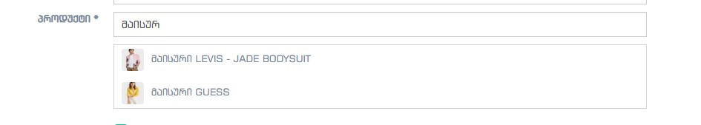

* სტატუსი ‘გამოქვეყნდეს’

შეფასებები

ჩამონათვალის გვერდზე ჩანს მომხმარებლის მიერ გაკეთებული შეფასებები პროდუქტზე. გვერდის ველებია :

* სახელი
* გვარი
* კომენტარი
* ვარსკვლავების რაოდენობა
* პროდუქტის დასახელება

ადმინისტრატორს, რა თქმა უნდა, **შეუძლია წაშალოს ნებისმიერი შეფასება**. წაშლა **არ გულისხმობს მხოლოდ ბაზიდან ჩანაწერის წაშლას, პროცესი აისახება პროდუქტის რეიტინგზეც**, **ხდება ამ კონკრეტული პროდუქტის რეიტინგის ხელახალი გადათვლა**.

პროდუქციის იმპორტი Excel-იდან

მოდულის გვერდზე განთავსებულია ფაილის ასატვირთი ველი. ბუნებრივია, რომ იმისათვის რათა სისტემამ წარმატებით მოახდინოს ფაილში არსებული ინფორმაციის მონაცემთა ბაზაში იმპორტირება, ეს **ინფორმაცია უნდა იყოს წინასწარგანსაზღვრული ფორმატით შენახული**. გვერდზე განთავსებულია ინფორმაციული ფანჯარა სადაც ჩანს თუ როგორი ფორმატით უნდა ინახებოდეს ინფორმაცია ფაილში, მომხმარებელს ასევე შეუძლია გადმოწეროს Excel-ის მუშა ფაილი :

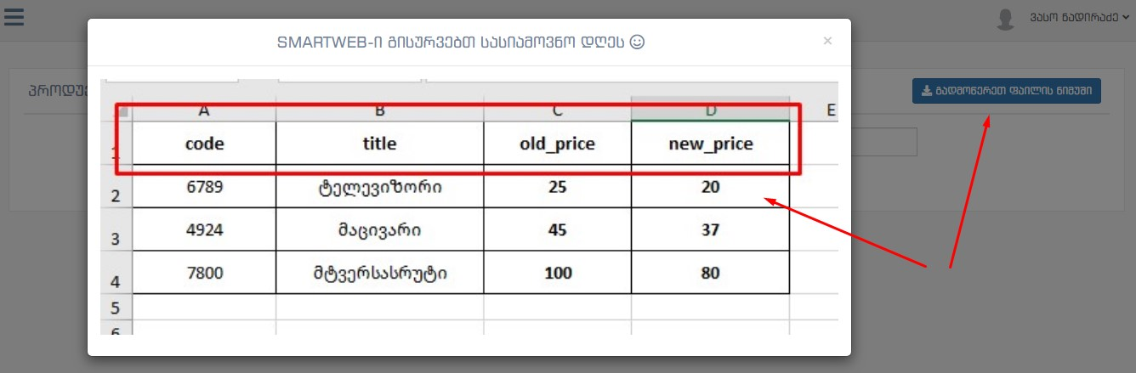

სიახლეები

სიახლეების კატეგორიები

ველები :

* დასახელება *
* დასახელება ლათინური ასოებით (თუ არ მიუთითებს, სისტემა გამოიყენებს დასახელებას, გამოიყენება ბმულის გენერირებისას)
* სტატუსი ‘გამოქვეყნდეს’

სიახლეების ტეგები

ველები :

* დასახელება *
* სტატუსი ‘გამოქვეყნდეს’

სიახლეები

ველები :

* დასახელება *
* Meta title ატრიბუტი (თუ არ მიუთითებს, სისტემა გამოიყენებს დასახელებას)
* Alt ატრიბუტი ფოტოებისათვის (თუ არ მიუთითებს, სისტემა გამოიყენებს დასახელებას)
* სრული აღწერა *
* Meta description ატრიბუტი (თუ არ მიუთითებს, სისტემა გამოიყენებს მოკლე აღწერას)
* დასახელება ლათინური ასოებით (თუ არ მიუთითებს, სისტემა გამოიყენებს დასახელებას, გამოიყენება ბმულის გენერირებისას)
* კატეგორია
* მთავრი ფოტო *
* **ტეგები** - **შესაძლებელია რამოდენიმეს მითითება ერთდროულად**
* სტატუსი ‘გამოქვეყნდეს’

ფოტო გალერეა

ველები :

* დასახელება *
* მთავრი ფოტო
* ფოტო გალერეა *
* სტატუსი ‘გამოქვეყნდეს’

ტექსტური გვერდები

ამ მოდულში გაერთიანებულია ორი გვერდი : ‘**ჩვენ შესახებ’** და’ **წესები და პირობები’**

ველები :

* დასახელება *
* Meta title ატრიბუტი (თუ არ მიუთითებს, სისტემა გამოიყენებს დასახელებას)
* Alt ატრიბუტი ფოტოებისათვის (თუ არ მიუთითებს, სისტემა გამოიყენებს დასახელებას)
* სრული აღწერა *
* Meta description ატრიბუტი (თუ არ მიუთითებს, სისტემა გამოიყენებს მოკლე აღწერას)
* დასახელება ლათინური ასოებით (თუ არ მიუთითებს, სისტემა გამოიყენებს დასახელებას, გამოიყენება ბმულის გენერირებისას)
* მთავრი ფოტო
* ფოტო გალერეა
* **ვიდეო გალერეა**
* სტატუსი ‘გამოქვეყნდეს’

მომხმარებლები

ჩამონათვალის გვერდი

ჩამონათვალის ველები :

* სახელი
* გვარი
* ტელეფონის ნომერი
* ელ_ფოსტა
* რეგისტრაციის თარიღი

ჩამონათვალის გვერდზე ასევე განთავსებულია **ფილტრი** შემდეგი ელემენტებით :

* სახელი
* გვარი
* ტელეფონის ნომერი
* ელ_ფოსტა
* რეგისტრაციის თარიღი ‘დან’
* რეგისტრაციის თარიღი - ‘მდე’

მომხმარებლების ექსპორტი Excel-ში

მოდული საშუალებას იძლევა, ინფორმაცია რეგისტრირებული მომხმარებლების შესახებ გავიტანოთ **Excel-ის ფაილში**, ექსპორტირებისას **სისტემა ითვალისწინებს ჩამონათვალის გვერდზე არსებულ ფილტრსაც**.

შეკვეთები

მოდული მოიცავს ორ გვერდს :

* შეკვეთების ჩამონათვალის გვერდს
* კონკრეტული შეკვეთის დეტალების გვერდს

ჩამონათვალის გვერდზე გამოტანილია მომხმარებლების მიერ გაკეთებული შეკვეთები, თითოეულ ჩანაწერს გააჩნია დეტალურ გვერდზე გადასვლის ბმული და PDF ფორმატის ინვოისის გენერირების ბმული.

**გვერდზე განთავსებულია ფილტრი შემდეგი ველებით** :

* სტატუსი ‘გადახდილია’ - კი/არა
* სტატუსი ‘ჩაბარებულია’ - კი/არა
* კოდი
* მომხმარებელი - ჩამოსაშლელი ველი რეგისტრირებული მომხმარებლების სახელებითა და გვარებით
* თანხა ‘დან’
* თანხა ‘მდე’
* გადახდის ტიპი
* შექმნის თარიღი ‘დან’
* შექმნის თარიღი ‘მდე’

**გვერდზე ასევე გვაქვს შეკვეთების Excel ფაილში ექსპორტის ფუნქციონალი. ექსპორტისას სისტემა ითვალისწინებს ფილტრსაც**.

მომხმარებელი ეძებს

როდესაც მომხმარებელისაიტის მხარეს არსებულ **საძიებო ველში კრეფს რაიმეს** და ეძებს პროდუქტს, **აკრეფილი საძიებო სიტყვა ინახება ბაზაში**, შენახვა ხდება შემდეგი პრინციპით : **თუ რომელიმე მომხმარებელს ადრე უკვე აკრეფილი აქვს ეს სიტყვა მაშინ ერთით იზრდება ძებნის მთვლელის ველის მნიშვნელობა, წინააღმდეგ შემთხვევაში იქმნება ახალი ჩანაწერი საძიებო სიტყვითა და მთვლელის მნიშვნელობით** - 1.

ამ მოდულში გამოტანილია მონაცემთა ბაზის ზემოთ ხსენებული ცხრილიდან ამოღებული ინფორმაცია შემდეგი ველებით :

* **საძიებო სიტყვა (**მაგ: ’ტელეფონი’)
* **მოიძებნა - (**მაგ: ‘9-ჯერ’ )

ადმინისტრატორს შეუძლია წაშალოს რამოდენიმე ან ყველა ჩანაწერი ერთდროულად.

მხოლოდ სუპერ-ადმინისტრაორისათვის ხილვადი მოდულები

**მოდულების ამ კატეგორიებად დაყოფა უბრალოდ იმის დემონსტრაციაა, რომ შესაძლებელია ამდაგვარი რამის გაკეთება, მოდულების გადაადგილება , რა თქმა უნდა, შესაძლებელია დამკვეთის მოთხოვნების შესაბამისად**.

ფასდაკლების კუპონები

ამ მოდულში გვაქვს ჩამონათვალის გვერდი **ადმინისტრატორის მიერ Excel ფაილიდან იმპორტირებული ინფორმაციით**. ჩამონათვალის ველებია :

* კოდი
* პროცენტი

**როდესაც მომხმარებელი აკეთებს შეკვეთას, შეკვეთის გაფორმების გვერდზე მას ხვდება ფასდაკლების კუპონის კოდის შესაყვანი ველი. სისტემა ამოწმებს რეალური კოდი აკრიფა თუ არა მომხმარებელმა და თუ ეს ასეა მაშინ იგი ღებულობს ამ კოდის შესაბამისპროცენტიან ფასდაკლებას**. ეს ყველაფერი ხდება **Ajax ტექნოლოგიის** მეშვეობით, **გვერდის ხელახალი ჩატვირთვის გარეშე.**

უბნები

ველები :

* სტატუსი ‘გამოქვეყნდეს’
* დასახელება

საკონტაქტო ინფორმაცია

ამ მოდულში ადმინისტრატორს შეუძლია დაარედაქტიროს **კომპანიის საკონტაქტო ინფორმაცია** და ასევე საიტისათვის საჭირო **სხვადასხვა პარამეტრები** შემდეგი ველებით :

* კომპანიის დასახელება
* სლოგანი
* მისამართი
* ტელეფონის ნომრები
* ელ_ფოსტის მისამართები
* ფეისბუქის ბმული
* ინსტაგრამის ბმული
* ტვიტერის ბმული
* იუთუბის ბმული
* ფეისბუქ პიქსელის კოდი
* გუგლ ანალიტიკსის კოდი
* ლოგო
* ლოგო ადმინსტრატორის განყოფილებისათვის
* ხატულა (Favicon)
* ადმინისტრატორის პანელის ავტორიზაციის გვერდის ფონი
* გრძედი (Google map)
* განედი (Google map)

შეტყობინებები

ამ მოდულში ადმინსტრატორს შეუძლია იხილოს მომხმარებლების მიერ საიტის საკონტაქტო ფორმიდან გამოგზავნილი შეტყობინებები. სხვა მოდულების ჩამონათვალის გვერდებისაგან განსხვავებით ეს **გვერდი გაფორმებულია ელ_ფოსტასთან სამუშაო ვებ-გვერდებისათვის დამახასიათებელი დიზაინის მსგავსად.** ახალ შეტყობინებებს ახლავს მოციმციმე წერტილი **რაც იმის მაუწყებელია, რომ ადმინისტრატორს ჯერ არ გაუხსნია ეს შეტყობინება, ადმინისტრატორს შეუძლია შეტყობინებების წაშლა და კონკრეტულ შეტყობინებაზე პასუხის გაცემა თანდართულ ფაილთან ერთად**.

გამოწერები

თუ მომხმარებელი დაინტერესებულია, რომ თვალი ადევნოს მაღაზიის მუშაობასთან დაკავშირებულ სიახლეებს, შეუძლია ამ სექციაში განთავსებულ ტექსტურ ველში აკრიფოს თავისი ელ_ფოსტის მისამართი და დააჭიროს ღილაკს - ‘**გამოწერა**’, თუ მას უკვე არ აქვს გამოწერილი სიახლეები , დაუბრუნდება შესაბამისი შეტყობინება სიახლეების წარმატებით გამოწერის შესახებ, წინააღმდეგ შემთხვევაში კი შეტყობინება იმის თაობაზე, რომ მას უკვე გამოწერილი აქვს სიახლეები. ეს ყველაფერი ხდება **გვერდის ხელახალი ჩატვირთვის გარეშე**, **Ajax ტექნოლოგიის** გამოყენებით.

ამ მოდულში განთავსებულია სიახლეების გამომწერთა ჩამონათვალის გვერდი შემდეგი ველებით :

* ელ_ფოსტა
* თარიღი

ამ სივრცეში უბრალოდ თავმოყრილია იმ მომხმარებელთა ელ_ფოსტები, რომლებიც დაინტერესებულნი არიან დამკვეთის საქმიანობით, და მას შეუძლია საჭიროების შემთხვევაში თავის გამომწერებს მიაწოდოს მისთვის სასურველი ინფორმაცია, რა თქმა უნდა, შეიძლება სისტემაში ჩაიდგას შეტყობინებების ავტომატურად დაგზავნის ფუნქციონალი, მაგრამ ეს მოითხოვს ელ_ფოსტის სერვერის დამატებით რესურსებს.

SEO

საიტზე არის რამოდენიმე გვერდი, რომელთა შიგთავსიც სხვებთან შედარებით უფრო სტატიკური და არაცვალებადია ან შიგთავსი დინამიურია მაგრამ **საიტის საძიებო სისტემებთან ‘მეგობრული’ ურთიერთობისათვის საჭირო ელემენტები არ იცვლება** შიგთავსის ცვლილებასთან ერთად. ეს ელემენტებია :

* Meta title ატრიბუტი
* Meta description ატრიბუტი

ამ მოდულში შესაძლებელია ამ ელემენტების მნიშვნელობების განსაზღვრა შემდეგი გვერდებისათვის :

* მთავარი გვერდი
* პროდუქციის ჩამონათვალის გვერდი
* სიახლეების ჩამონათვალის გვერდი
* კონტაქტის გვერდი
* წესები და პირობები
* ჩვენ შესახებ

ადმინისტრატორები

სისტემას ჰყავს **ერთი სუპერ-ადმინისტრატორი**, რომელსაც შეუძლია დაამატოს სხვა ადმინისტრატორები შემდეგი ველების მეშვეობით :

* სახელი
* გვარი
* ელ_ფოსტა
* პაროლი
* **როლი** - სტანდარტული ადმინისტრატორი ან მოდერატორი

რა თქმა უნდა **სუპერ-ადინისტრატორს შეუძლია სხვა ადმინისტრატორების წაშლაც**, მაგრამ რაც უფრო მნიშვნელოვანია **მას შეუძლია განსაზღვროს თუ რისი უფლება აქვს მოდერატორს ან სტანდარტულ ადმინისტრატორს და რისი არა**, ეს ყველაფერი ხდება მოდულში ‘**კონფიგურაციული პარამეტრები**’ და მას ოდნავ ქვემოთ განვიხილავთ.

კონფიგურაციული პარამეტრები

ეს არის სისტემის **უმნიშვნელოვანესი მოდული** !!! იგი ემსახურება სისტემის **სწრაფად და კომფორტულად** მუშაობას. მოდულში სუპერ-ადმინისტრატორს შეუძლია განსაზღვროს :

* **ინტერფეისის ენა -** ერთ-ერთი საიტზე ხელმისაწვდომი ენებიდან, ჩვენს შემთხვევაში ეს ენებია ინგლისური და ქართული. **არჩეული ენის მიხედვით იცვლება სამართავ პანელში არსებული თითოეული სტატიკური სიტყვა** : ღილაკების სათაურები, ჩამონათვალის ველების სათაურები, მენიუს სათაურები და ა.შ. **არჩეული ენა ასევე ღებულობს ‘აუცილებლად შესაყვანი ენის სტატუსს’ სათარგმნი ჩანაწერების დამატებისას**
* **ინტერფეისის ფერი -** ესაა ძირითადი ფერი, რომლითად ფორმდება ინტერფეისის ვიზუალური ელემენტები და ფრაგმენტები : მენიუს ფონის ფერი, ავტორიზაციის გვერდის ფონისა და ღილაკის ფერი და ა.შ
* **შემცირდეს სურათების ზომა ამ მოდულებისათვის -** ამ ველში ადმინისტრატორს **შეუძლია მონიშნოს ის მოდულები**, რომლებთან მუშაობისასაც **შემცირდება ატვირთული ფოტოების ზომა** (მოხდება ე.წ დაკროპვა), ველში ჩამოთვლილია შემდეგი მოდულები :
  + **სლაიდერი**
  + **პროდუქტი**
  + **პროდუქტის კატეგორიები**
  + **ბრენდები**
  + **აქციები**
  + **სიახლეები**
  + **ფოტო გალერეა**
  + **ტექსტური გვერდები**
  + **საკონტაქტო ინფორმაცია**
  + **SEO**
* **სტანდარტული ადმინისტრატორისათვის ხელმისდაწვდომი ფუნქციები -** ამ ველში ხდება იმ ოპერაციების განსაზღრა, რომელთა ჩატარებაც შეუძლია სტანდარტულ ადმინისტრატორს, მაგალითად თუ სტანდარტული ადმინისტრატორი შლის რაიმეს და ოპერაცია ‘წაშლა’ არ არის მონიშნული ამ ველში, იგი იხილავს შეტყობინებას, რომ მას არ აქვს ოპერაციის ჩატარების უფლება. ველში ჩამოთვლილია შემდეგი ოპერაციები :
  + **დამატება**
  + **რედაქტირება**
  + **სტატუსის შეცვლა**
  + **თანმიმდევრობის შეცვლა ჩანაწერებისათვის**
  + **სტატუსის შეცვლა და/ან წაშლა რამოდენიმე ელემენტისათვის**
  + **ვიდეოების დამატება/წაშლა იმ მოდულებში სადაც ეს ფუნქციონალი გვხვდება (მაგ: ტექსტური გვერდების მოდულში)**
  + **მიმაგრებული ფაილების წაშლა**
* **მოდერატორისათვის ხელმისდაწვდომი ფუნქციები -** ამ ველში ხდება იმ ოპერაციების განსაზღრა, რომელთა ჩატარებაც შეუძლია სტანდარტულ ადმინისტრატორს, მაგალითად თუ სტანდარტული ადმინისტრატორი შლის რაიმეს და ოპერაცია ‘წაშლა’ არ არის მონიშნული ამ ველში, იგი იხილავს შეტყობინებას, რომ მას არ აქვს ოპერაციის ჩატარების უფლება. ველში ჩამოთვლილია იგივე ოპერაციები რაც წინა შემთხვევაში
* **ქეშირება -** ამ ველში სუპერ-ადმინისტრატორს **შეუძლია განსაზღროს ქეშირებების გამოყენება/არგამოყენება და ქეშირების დროები** შემდეგი მოდულებისათვის : 
  + **სლაიდერი**
  + **პროდუქტი**
  + **პროდუქტის კატეგორიები**
  + **ბრენდები**
  + **აქციები**
  + **სიახლეები**
  + **ფოტო გალერეა**
  + **ტექსტური გვერდები**
  + **საკონტაქტო ინფორმაცია**
  + **SEO**

**ქეშირების სისტემის გამოყენებით შესაძლებელია მინიმუმამდე იქნას დაყვანილი მონაცემთა ბაზასთან გაგზავნილი ბრძანებების რაოდენობა, რიგ შემთხვევებში კი ისე ჩაიტვირთოს საიტი, რომ არცერთი ბრძანება გაიგზავნოს ბაზაში !!!**

* **ვებ-გვერდი გაიხსნას მხოლოდ ამ IP მისამართებზე -** არის შემთხვევები, როდესაც მომხმარებელი მოითხოვს, რომ ვებ-გვერდი გაიხსნას მხოლოდ კონკრეტულ IP მისამართებზე. ასეთი საჭიროების შემთხვევაში, საიტი გაიხსნება მხოლოდ იმ IP მისამართებზე, რომლებსაც ამ ველში მიუთითებთ. თუ არცერთი IP მისამართი გაქვთ მითითებული, საიტი გაიხსნება ყველგან, შეუზღუდავად (ფუნქციონალი ამჟამად გამორთულია)

სტატისტიკური მაჩვენებლები

მოდული გამოტანილია ადმინისტრატორის პანელის მთავრ გვერდზე და მასში ჩანს შემდეგი ინფორმაცია:

* **ჯამური თანხები დღეების მიხედვით -** ადმინისტრატორს შეუძლია აირჩიოს წელი და თვე და იხილოს ყოველდღიური ნავაჭრები

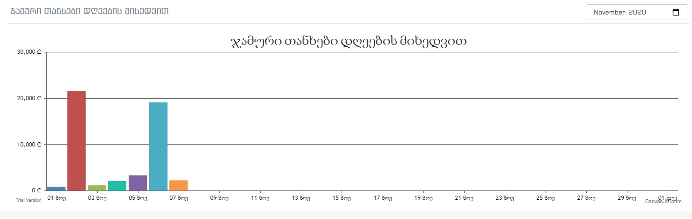

* **ჯამური თანხები თვეების მიხედვით -** ადმინისტრატორს შეუძლია აირჩიოს წელი და იხილოს ჯამური ნავაჭრები თვეების მიხედვით

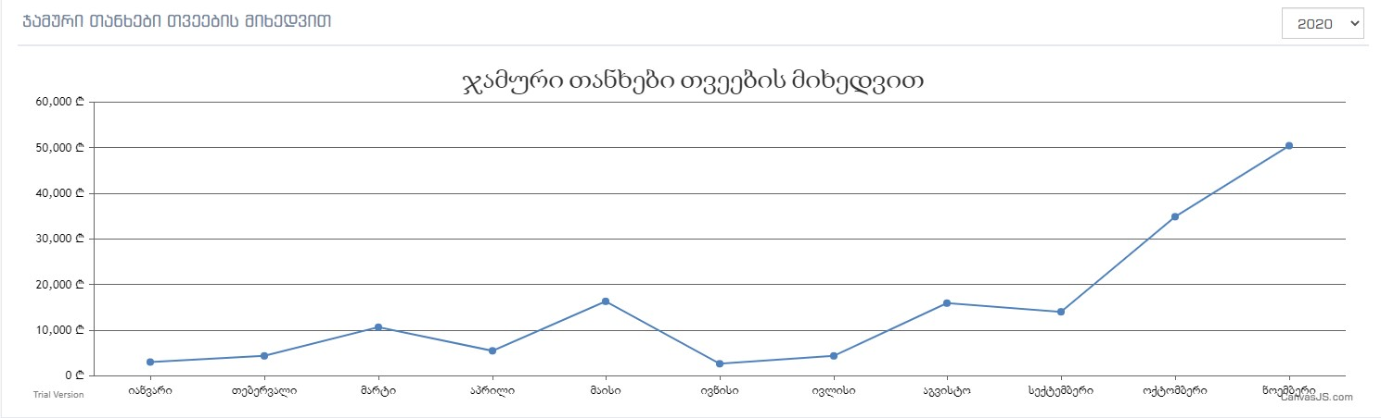

* **ყველაზე გაყიდვადი 10 პროდუქტის ჩმონათვალი -** ჩამონათვალში მითითებულია რაოდენობებიც

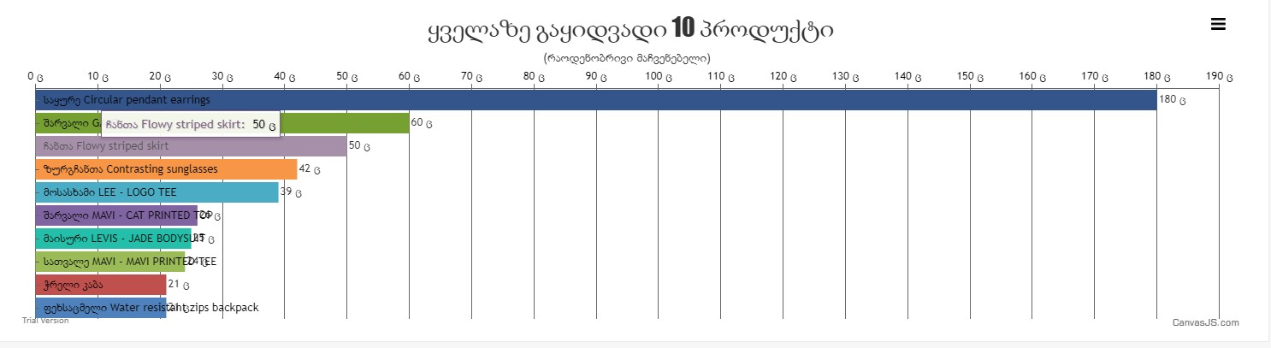

* **შეკვეთბის რაოდენობრივი მაჩვენებლები უბნების მიხედვით პროცენტებში** - აქ ჩანს შეკვეთების ჯამური რაოდენობა და რაოდენობები უბნების მიხედვით
* **შეკვეთბის თანხობრივი მაჩვენებლები უბნების მიხედვით პროცენტებში** - აქ ჩანს შეკვეთების ჯამური თანხა და შეკვეთების ჯამური თანხები უბნების მიხედვით

